Třída vs Instance

Třídy a instance jsou jedny z mnoha základních pilířů potřeba k programování v Javě. Tyto dva pojmy se často pletou, a proto je nutné znát, co přesně znamenají.

Třída nebo v angličtině class můžeme nejsnadněji pochopit, jako určitou šablonu. Šablona, která slouží k vytváření objektů v Javě. Jelikož tyto objekty byli vytvořeny stejnou šablonou, tak sdílí stejné nebo podobné atributy.

A právě tyto objekty, které jsou takto vytvořeny jsou instance té třídy. Zatímco třída je v potažmo pouhým konceptem, tak instance je reálná věc.

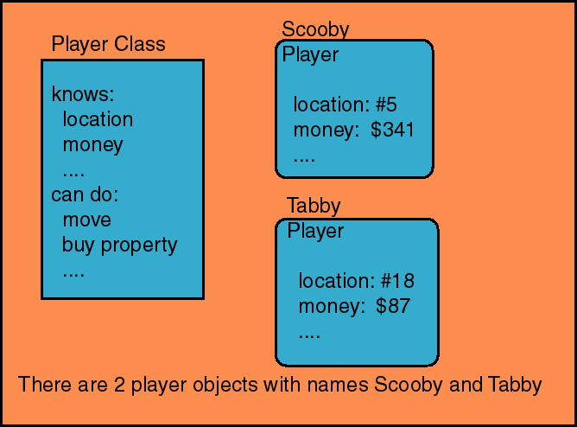

Obrázek 1

Nechť je třida *player*, která má atributy lokace a peníze a metody pohybu a koupě pozemku. Toto je „stavební plán“. Zatímco objekt / instance *Scooby* je hotová a reálná věc, která již má specifikované vlastnosti (lokace č. 5 a 341$) zatímco instance *Tabby* má lokaci č. 18 a 87$. Jelikož jsou pod třídou *player*, tak zároveň mají metody pohybu a koupě pozemku.

V kódu by to mohlo vypadat následovně:

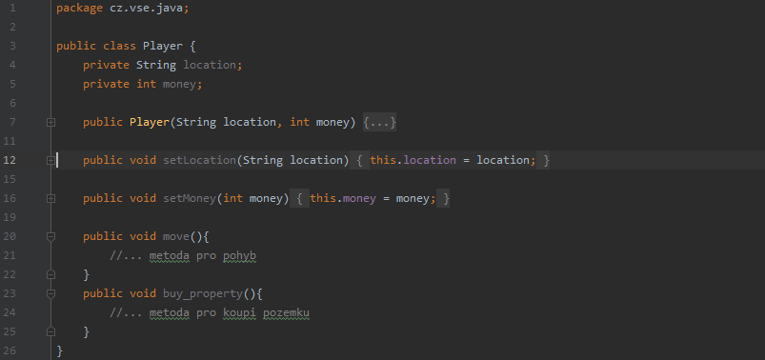

Obrázek 2

V obrázku je vidět, že jsme si nastavili atributy lokace a peníze. Následně konstruktory a settery. A na konci kostru pro metody *move* a *buy_property*. Tímto máme hotový „blueprint“.

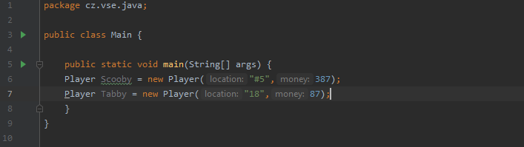

Obrázek 3

Na konci nám zbývá vybudovat konkrétní instance dle našeho plánu. Určíme požadovanou lokaci a specifikované množství peněz a máme hotovou instanci.

Jako k procvičení můžete zkusit vytvořit třídu Hra. V této třídě budou atributy 1) Název 2) počet strávených hodin 3) Zda je do online či offline hra. A poté specifikovat alespoň 2 instance této třídy.

V další řade zkuste vytvořit třídu člen rodiny s následujícími atributy 1) Jméno 2) Příjmení 3) váš vztah k tomuto členu (bratr, strýc, otec). A poté specifikovat alespoň 3 instance této třídy.

Zdroje

1. Jesper. The difference between Classes, Objects, and Instances. In: *Stackoverflow.com* [online]. 2009 [cit. 2020-05-05].

Dostupné z: https://stackoverflow.com/questions/1215881/the-difference-between-classes-objects-and-instances

1. Class Java. *Technopedia.com* [online]. 2020 [cit. 2020-05-05].

Dostupné z: https://www.techopedia.com/definition/3214/class-java

1. What is the difference between a Class and an Object in Java? *Java67.com* [online]. [cit. 2020-05-05].

Dostupné z: https://www.java67.com/2014/08/what-is-difference-between-class-and-object-java-programming-oops.html

Obrázek 1: https://www.java67.com/2014/08/what-is-difference-between-class-and-object-java-programming-oops.html

Obrázek 2-3: Autor

Van Nguyen